EXMO. SENHOR PRESIDENTE DA CÂMARA MUNICIPAL DE SUMARÉ,

Indico ao Exmo. Sr. Prefeito Municipal, bem como ao departamento competente, que sejam realizados serviços de recapeamento asfáltico nas ruas abaixo relacionadas, localizadas no bairro Nova Terra:
- Rua Ezequiel Emídio da Silva;
- Rua Cleber José da Silva;
- Rua Antônio Moraes;
- Rua Marlene de Moura Costa
A presente Indicação se faz necessária em razão do estado atual do pavimento, que apresenta desgaste e irregularidades, comprometendo as condições de circulação dos usuários. A execução do recapeamento contribuirá para a melhoria das vias, proporcionando maior fluidez no tráfego e melhores condições de mobilidade à população.

Sala das Sessões, 23 de junho de 2026.
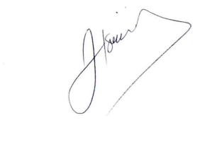

José Tavares de Siqueira
Tavares
Vereador /PL

